BAB III
GAMBARAN UMUM WILAYAH STUDI

- Cekungan Air Tanah (CAT) Bandung Zona Cimahi
Kawasan Bandung Raya membentuk suatu cekungan. Jika ditinjau dari keberadaan air tanahnya, di dalam cekungan tersebut terbagi menjadi tiga cekungan air tanah (CAT), yaitu CAT Bandung – Soreang, CAT Lembang dan CAT Batujajar.
CAT Bandung – Soreang merupakan keterpaduan antara beberapa kabupaten atau kota. CAT ini melingkupi Kota Cimahi, Kota Bandung, Kabupaten Bandung dan Kabupaten Sumedang. Keterpaduan ini dikarenakan persamaan geologi (akuifer), sistem hidrogeologi, daerah administrasi dan lain-lain.
Kota Cimahi merupakan zona yang berada pada cakupan CAT Bandung – Soreang. Kota Cimahi mempunyai titik penurunan air tanah berada pada kondisi air tanah yang rusak. Keadaan ini dapat dilihat pada tabel 3.1 yang menggambarkan titik penurunan air tanah di CAT Bandung - Soreang.

Tabel 3.1 Kondisi Air Tanah di CAT Bandung-Soreang
Lokasi | 1980 | 2004
Cimahi | + 15 m | - 86 m
Kebon Kawung | + 22 m | - 36 m
Rancaekek | + 1 m | - 39 m
Lanud Sulaeman | + 7 m | - 14 m
Dayeuh Kolot | + 2 m | - 55 m
Banjaran | + 2 m | - 20 m
Majalaya | + 3 m | - 41 m
Sumber : Survei GPS Departemen Teknik Geodesi ITB
Keterangan : + dan -, berdasarkan pada posisi mulut sumur

- Letak Geografis
Secara geografis daerah Cekungan Bandung terletak pada koordinat 107° 14' 24.4212" – 107° 57' 1.9188" Bujur Timur dan 6° 45' 34.3908" – 7° 17' 37.3164" Lintang Selatan. Luas Cekungan Bandung adalah 343.087 hektar, sedangkan berdasarkan hasil perhitungan IWACO & WASECO (1990) sebesar 1.776 km².
Batas-batas daerah Cekungan Bandung, yaitu :
- Sebelah Utara | : | G. Burangrang,G. Tangkuban Perahu,G.Bukit Tunggul
- Sebelah Timur | : | G. Manglayang dan G.Mandalawangi
- Sebelah Selatan | : | G. Malabar, G. Mayang
- Sebelah Barat | : | G. Halu
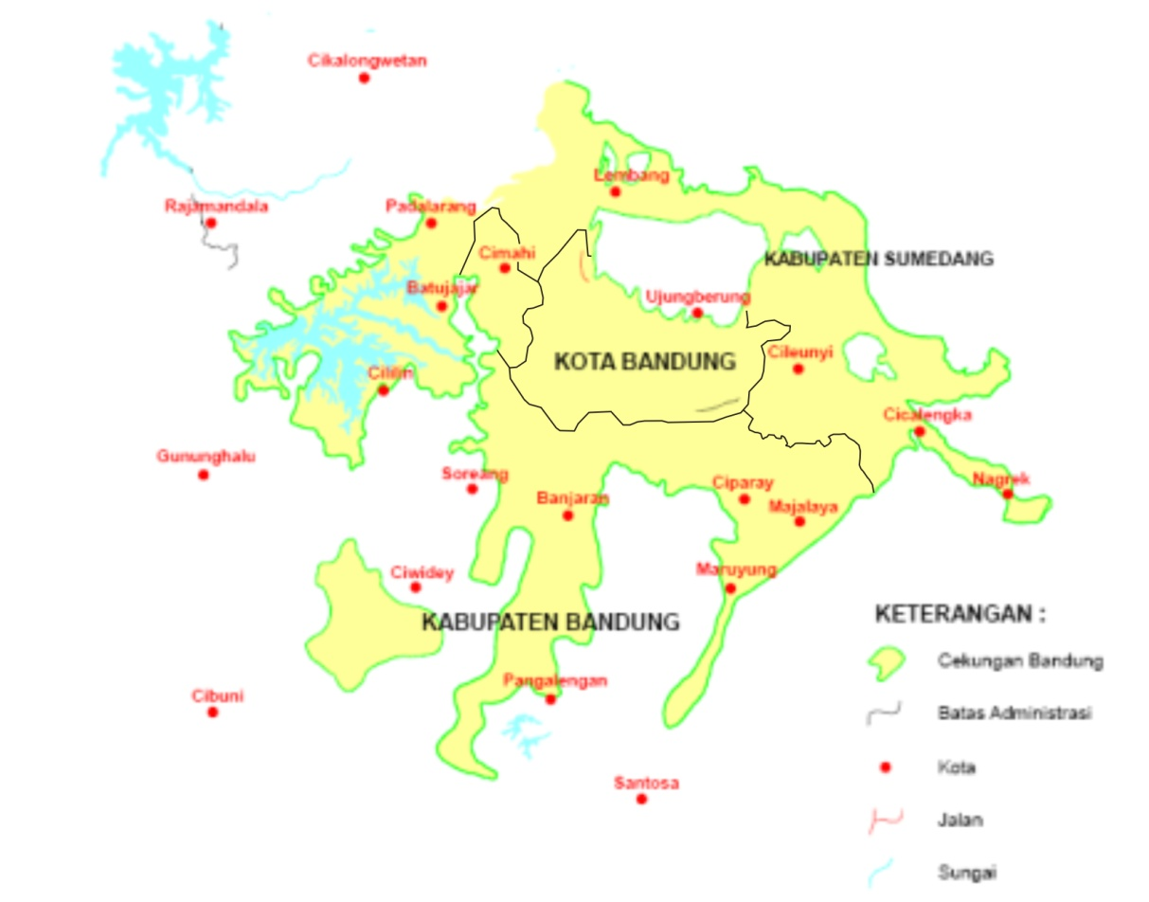
Gambar 3.1 Peta CAT Bandung
Sumber :LPPM ITB – Distamben Jabar, 2002.

- Topografi
CAT Bandung dibahas dengan lebih spesifik hanya pada Zona Cimahi. Secara umum kondisi topografi dan kemiringan lahan Kota Cimahi diklasifikasikan menjadi tiga, yaitu:
- Tingkat kemiringan 0 – 8%, terdapat di seluruh kawasan Kota Cimahi yang berada pada ketinggian antara +700 hingga +850 m dari permukaan laut (dpl).
- Tingkat kemiringan 8 - 15%, terdapat di kawasan utara Kota Cimahi, yaitu di Kelurahan Cipageran dengaan ketinggian antara +725 sampai +800 m dpl.
- Tingkat kemiringan 15 – 40%, terdapat di kawasan Cimahi Selatan, tepatnya di Perbukitan Gunung Bohong, Kelurahan Cibeber, dan Kelurahan Leuwigajah yang berada pada ketinggian antara +800 dan +1000 m dpl.

- Geologi dan Tanah
Berdasarkan kondisi geologinya wilayah Kota Cimahi terdiri dari Formasi Batuan Lempung, Formasi Batuan Tufa dan Formasi Raja Mandala (anggota batu gamping). formasi batu lempung yang terdapat di wilayah Kecamatan Cimahi Selatan dan Kecamatan Cimahi Tengah dengan total luas 715,75 ha. Formasi Raja Mandala hanya terdapat di wilayah Kecamatan Cimahi Selatan seluas 198,88 ha. Sedangkan Tufa dari Formasi Batuan Gunung Tangkuban Perahu hanya terdapat di wilayah Kecamatan Cimahi Selatan seluas 708,10 ha, Kecamatan Cimahi Tengah seluas 1.091,69 ha, dan Kecamatan Cimahi Utara seluas 1.359,89 ha.
Kondisi geologi alam Kota Cimahi, terdiri atas empat formasi tanah yaitu :
- Batuan tufa, berbatu apung sedang, penyebarannya di sebagian besar wilayah Kecamatan Cimahi Tengah dan Kecamatan Cimahi Selatan.
- Batuan basal tinggi, penyebarannya di wilayah Cimahi Utara dan sebagian kecil di Kelurahan Cibeber Kecamatan Cimahi Selatan.
- Batuan andesit, penyebarannya di sebagian wilayah Kecamatan Cimahi Selatan yaitu Kelurahan Cibeber dan Kelurahan Leuwigajah.
- Tufa pasir, penyebarannya di sebagian kecil wilayah kelurahan cipageran kecamatan cimahi utara.
Penyebaran batuan (unit geologi) Kecamatan Cimahi Selatan disajikan pada peta geologi pada gambar 3.2 berdasarkan Peta Geologi Lembar Bandung 9/XIII-F Jawa (P.H. Silitonga, 2003). Berdasarkan gambar, batuan paling dominan yang ada di Kecamatan Cimahi Selatan adalah Tuf Berbatuapung (Qyt) dengan menyebar hampir di seluruh kelurahan. Andesit dengan komposisi yang sedikit, hanya tersebar di barat daya Kecamatan Cimahi Selatan dekat Cirende, Kelurahan Leuwigajah. Batuan lain yang adalah Beksi Tufaan, Lava Batu Pasir, dan Konglomerat (Pb) pada dua kelurahan Leuwigajah dan Cibeber. Batuan Basal terdapat pada utara Kelurahan Cibeber, PasirKuntul dan Ciweleng. Sedangkan batuan Dasit sekitar Ciseupan dan Padakasih.
Data pemboran tangan bahwa ketebalan lapisan tufa yang dapat ditembus oleh mata bor berkisar dari 6 meter hingga 8 meter di bawah muka tanah setempat. Adapun hasil infiltrasi dan perkolasi di permukaan tanah serta di bawah permukaan tanah hingga 1 meter yang masing-masing sebanyak 10 lokasi di Kota Cimahi menunjukkan nilai permeabilitas (K) sebagai berikut (Kolopaking, 1982):
• Nilai K di permukaan = 1.67 x 10⁻³ – 1.67 x 10⁻² cm/dt.
• Nilai K di bawah permukaan (-1 m) = 5 x 10⁻⁴ – 6.67 x 10⁻³ cm/dt.
Sementara litologi cekungan airtanah Bandung seperti diuraikan Wibowo dan Poeryanto (1995), Soetrisno S, (1983), terdiri dari endapan kuarter berupa batuan produk gunung api tua (Formasi Cikapundung), hasil gunung api muda (Formasi Cibereum), Formasi Cikidang, Formasi Kosambi dan endapan Kolluvium. Batuan yang berfungsi sebagai akuifer adalah Formasi Cikapundung, Formasi Cibeureum dan Formasi Kosambi.

- Klimatologi
Keadaan iklim Kota Cimahi sebagai bagian dari CAT Bandung, tidak jauh berbeda dengan keadaan iklim daerah sekitarnya seperti Kabupaten dan Kota Bandung. Berdasarkan data curah hujan, wilayah Kota Cimahi mempunyai curah hujan rata-rata berkisar antara 2.000 – 5.000 mm/thn, musim hujan biasanya terjadi pada bulan November – April dan musim kemarau terjadi pada bulan Mei
– Oktober. Suhu udara di Kota Cimahi berkisar antara 18° - 32 °C, suhu minimum berkisar antara 18° - 26°C dan suhu maksimum berkisar antara 27° - 32 °C.

- Hidrogeologi dan Sumber Daya Air
Keadaan hidrogeologi di wilayah Kota Cimahi adalah terdapatnya daerah aliran langka, potensi mata air langka dengan daerah penyebaran di Kecamatan Cimahi Selatan (lihat gambar 3.3) dan di sebagian kecil wilayah Kecamatan Cimahi Tengah. Disamping itu terdapat akuifer produktif di wilayah Kecamatan Kecamatan Cimahi Selatan, Kec. Cimahi Tengah, dan Kecamatan Cimahi Utara.
Tabel 3.2 Produktivitas Akuifer di Kecamatan Cimahi Selatan
No | Produktivitas Akuifer | Luas (Km²) | %
1 | Akuifer produktif sedang dengan penyebaran luas | 1,05 | 6,20
2 | Akuifer produktif setempat | 12,8 | 75,56
3 | Daerah air tanah langka atau tak berarti | 3,09 | 18,24
Total |  | 16,94 | 100
Sumber : Yudhasari, 2010

Berdasarkan tabel 3.2, Kecamatan Cimahi Selatan mempunyai akuifer dengan akuifer produktif sedang dengan penyebaran luas sampai akuifer produktivitas kecil. Akuifer dengan tingkat produktivitas sedang memiliki luas 1,05 Km² atau 6,20 % dengan aliran melalui celah dan ruang antar butir, kelulusan sedang-tinggi (akuifer), kedalaman muka air tanah dangkal antara 0,5 – 4 bmt, sedangkan air tanah dalam antara 20 – 120 m bmt. Akuifer ini tersebar di wilayah utara kelurahan cibeureum meliputi Desa Cimindi, Cibaligo, dan Kebon Jeruk.
Akuifer produktif setempat seluas 12,8 Km² (75,56 %) memliki tingkat kelulusan rendah-sedang. Terdapat pada wilayah landai bergelombang yakni di sebagian besar kelurahan utama kecuali Desa Cibodas, seluruh wilayah Kelurahan Melong, Kelurahan Cibeureum, Kelurahan Leuwigajah dan kelurahan Cibeber.
Sedangkan daerah air tanah langka dengan luas 3,09 Km² atau sekitar 18,24 % dari keseluruhan luas akuifer. Tersebar di barat daya Kecamatan Cimahi
Selatan yakni Cibogo Permai, Cibogo Tengah, Cireundeu, Kihapit Barat, Nyenyeren hingga daerah Ciseupan di Kelurahan Cibeber.
Sumber daya air lainnya adalah sungai. Sungai yang mengalir dari tengah Kota Cimahi dan melintasi Cimahi Selatan di Kelurahan Utama adalah Sungai Cimahi. Sungai Cimahi memiliki lima anak sungai yaitu Cibodas, Ciputri, Cimindi, Cibeureum (dibawah 200 l/detik) dan Cisangkan (496 l/detik), sementara itu mata air yang terdapat di Kota Cimahi adalah mata air Cikuda dengan debit air 4 l/detik dan mata air Cisintok (93 l/detik).
Dalam kesehariannya, penduduk di Kecamatan Cimahi Selatan memanfaatkan sumber daya air dengan beragam aktivitas. Penyediaan kebutuhan air tersebut dengan menggunakan sumur gali, sumur pompa, hidran, PAM dan lain-lain. Tabel 3.3 menyajikan data pemanfaatan air minum.
Tabel 3.3 Aktivitas keluarga dalam menyediakan air bersih
 | Jumlah (Unit) | Pengguna (KK)
Mata Air | 3 | 124
Sumur Gali | 5.629 | 10.730
Sumur Pompa | 16.546 | 21.631
Hidran Umum | 20 | 1.970
PAM | 14.614 | 14.524
Pipa | - | 485
Sumur Artesis | 3 | -
Sumber : BPS Kecamatan Cimahi Selatan, 2008

Data yang didapat dari sumber penyediaan air bersih, kemudian dibandingkan dengan kualitas airnya. Kualitas yang tidak layak untuk minum bersumber dari air sungai (lihat tabel 3.4).
Tabel 3.4 Kualitas Air Minum dan Sumbernya
Jenis Sumber | Kualitas Air
Mata Air | Baik
Sumur Gali | Baik
Sumur Pompa | Baik
Hidran Umum | -
PAM | Baik
Pipa | -
Sungai | Tercemar
Sumber : BPS Kecamatan Cimahi Selatan, 2008

Tentunya, fasilitas penyediaan air bersih atau layak minum belum optimal. Tidak hanya kuantitas fasilitas air bersih yang kurang, kualitas air minum pun tidak cukup layak. Sehingga banyak penduduk yang mencari sumber air bersih baru. Kualitas air tanah yang lebih baik, menjadi pilihan penduduk. Tabel 3.5 menunjukaan usaha penduduk memanfaatkan air tanah dalam kesulitan air bersih.
Tabel 3.5 Usaha Penduduk dalam Mengatasi Kesulitan Pemanfaatan Air Tanah
No | Usaha yang Dilakukan | Frekuensi | %
1 | Sumur Bor | 45 | 60,8
2 | Subsidi Instansi pemerintah setempat | 21 | 28,4
3 | Membeli air | 8 | 10,8
 | Jumlah | 74 | 100
Sumber : Yudhasari, 2010

Di Kecamatan Cimahi Selatan terdapat sembilan sumur pantau aktif. Sumur Pantau adalah sumur yang dibuat untuk memantau muka dan/atau mutu air tanah pada akuifer tertentu. Lokasi sumur pantau terletak di kawasan pabrik sebagai pemilik sumur tersebut. Pada tabel 3.6 dijelaskan sumur pantau aktif dan lokasinya.
Tabel 3.6 Lokasi Sumur Pantau Aktif di Kecamatan Cimahi Selatan
No | Perusahaan Pemilik Sumur | Jumlah Sumur | Lokasi
1 | Kamarga Kurnia Textile, PT. | 1 | Jl Cibaligo Km. 3
2 | Central Goegrette Nusantara (CGN), PT. | 1 | Jl Cibaligo 45
3 | Gistex Nishinbo Indonesia, PT. | 1 | Jl Nanjung 66
4 | Dewa Sutratex, PT. | 1 | Jl Cibaligo 76
5 | Tirtha Ria, PT. | 2 | Jl Leuwigajah Km. 8,7
6 | Tridharma Megamitra, PT. | 1 | Jl Cibaligo Km. 2,8
7 | Ayoe Indotama Textile (Ayoutex), PT. | 1 | Jl. Leuwigajah 205
8 | Sinar Continental, PT. | 1 | Jl Industri II 20
Total Sumur |  | 9
Sumber : Dinas Pertambangan dan Energi Jawa Barat
Geologi Tata Lingkungan Tahun 2010

- Kelurahan Utama – Kecamatan Cimahi Selatan
Kelurahan Utama merupakan tempat dilakukannya penelitian, lihat gambar 3.4. Jumlah penduduk pada tahun 2012, adalah 42.316 jiwa. Kelurahan ini memiliki luas 380,20 Ha (22,43 % dari seluruh Kecamatan Cimahi Selatan) (2009). Jumlah RW sebanyak 28 di Kelurahan Utama, menurut Badan Pusat Statistik Kota Cimahi (2009). Tabel di bawah ini menjelaskan luas wilayah dan jumlah RW di Kecamatan Cimahi Selatan.
Tabel 3.7 Luas wilayah kelurahan dan jumlah RW di Kecamatan Cimahi Selatan Tahun 2009
No | Kelurahan | Luas Wilayah (Ha) | Jumlah RW | %
1 | Melong | 313,06 | 30 | 18,48
2 | Cibeureum | 274,71 | 29 | 16,23
3 | Utama | 380,20 | 28 | 22,43
4 | Leuwigajah | 393,40 | 18 | 23,20
5 | Cibeber | 332,56 | 25 | 19,96
 | Jumlah | 1.693,93 | 130 | 100
Sumber : Yudhasari, 2010

Kemiringan lereng Kecamatan Cimahi Selatan (variasi ketinggian 685 – 1075 dpl) berada pada kelas II (3-8 %) merupakan lahan landai dan bergelombang memiliki luas 14,54 Km² (85,83 %) tersebar di seluruh Kelurahan Utama, Kelurahan Melong, Kelurahan Cibeureum dan sebagian besar wilayah Kelurahan Leuwigajah (Yudhasari, 2010).

  - Kondisi Air Tanah
  - Pengambilan Air Tanah
Kondisi air tanah di Kecamatan Cimahi Selatan memiliki tiga zona diantaranya adalah zona air tanah rusak pada akuifer 50 – 150 m di beberapa tempat meliputi Perumahan Perumtel di Kelurahan Cibeureum, Perumahan Pharmindo di Kelurahan Melong, Kawasan di utara Kelurahan Leuwigajah, dan daerah antara batas Kelurahan Leuwigajah dengan Kelurahan Cibeber di bagian selatan atau sekitar daerah Ciseupan. Di tempat-tempat itu terdapat kerucut penurunan air tanah karena adanya aktivitas pengambilan air tanah-dalam yang besar diwilayah sekitarnya yang memiliki hidrolik head lebih tinggi dibanding dengan tempat ini. Luas wilayah zona rusak ini yaitu sebesar 1,69 Km² atau 9,98 % luas Kecamatan Cimahi Selatan (Yudhasari, 2010).
Zona lainnya adalah zona air tanah kritis pada akuifer 50 – 150 m dengan luas 8,2 Km² atau 48,4 %. Tersebar luas di bagian tengah – barat Kelurahan Utama khususnya di pusat-pusat berdirinya industri hingga ke Kelurahan Cibeber sampai batas tengah Kelurahan, serta bagian tengah Kelurahan Cibeureum dan Kelurahan Melong (Yudhasari, 2010).
Terakhir adalah zona rawan pada akuifer 50 – 150 m dengan luas 7,05 Km² atau 41,62%. Tersebar di Kelurahan Utama bagian tengah hingga ke bagian barat dan selatan Kelurahan Melong, barat laut Kelurahan Cibeureum, dan dibagian tengah-utara Kelurahan Cibeber. Zona kritis pada akuifer 50 - 150 m merupakan zona dengan luas terbesar dibanding ke dua zona lainnya (lihat tabel 3.8).
Tabel 3.8 Zona kondisi air tanah dan luasnya.
No | Kondisi Air Tanah | Luas (Km²) | %
1 | Air tanah Rusak | 1,69 | 9,98
2 | Air tanah kritis | 8,2 | 48,4
3 | Air tanah rawan | 7,05 | 41,62
 | Jumlah | 16,94 | 100
Sumber : Peta Konservasi Air Tanah Wilayah Bandung dan Sekitarnya, 2006
Yudhasari, 2010

  - Kualitas Air Tanah
Aktivitas masyarakat Kecamatan Cimahi Selatan banyak mempengaruhi penurunan kualitas air tanah, khususnya air tanah dangkal. TPA Leuwigajah meresapkan air lindi ke dalam tanah. Begitu juga kualitas air irigasi sawah yang terkontaminasi buangan pabrik. Septik tank atau cubluk dari pemukiman warga berpotensi menyemari air tanah dangkal.
Sebagian besar dari penduduk yang menggunakan sumur gali mengakui bahwa kondisi air mereka sudah banyak yang mengalami kekeringan, kalaupun airnya ada harus dibantu dengan pompa sanyo dan kualitas airnya tidak bagus, seperti berbau, suhunya hangat bahkan keruh (Yudhasari, 2010).
Lokasi-lokasi yang menunjukkan kandungan Fe dan Mn diatas ambang batas adalah di Perumahan Unjani, Pura Sriwijaya dan di jalan Sriwijaya No 9. Kandungan Fe berkisar antara 0,320 mg/L hingga 1,571 mg/L dan Mn antara 0,240 mg/L hingga 0,467 mg/L (Sumawijaya et al, 2010).
Tabel berikut ini merupakan data-data kualitas air tanah di beberapa lokasi Kecamatan Cimahi Selatan.
Tabel 3.9 Kualitas Air Tanah di Cihanjuang, Cimahi
Parameter | Satuan | Kualitas Air
Fisik
Bau | - | Tidak Berbau
Warna | PtCo | 20
Kekeruhan | NTU | 0,23
Zat Padat Terlarut | mg/l | 177,0
Kimia
pH | mg/l | 6,92
Flourida | mg/l | 0,05
Ca sebagai CaCO₃ | mg/l | 56,27
Klorida | mg/l | 26,81
Besi (Fe) | mg/l | 0,06
Mangan (Mn) | mg/l | 0,02
NO₃-N | mg/l | 0,36
NO₂-N | mg/l | <0,001
Sulfat | mg/l | 12,91
Zat Organik | mg/l | 2,92
Detergen | mg/l | <0,001
Sisa Klor | mg/l | <0,001
Biologi
Total Coliform | Jml/100 mg | <0,001
Sumber : UKL UPL-Pasar Atas Cimahi, 2006

Tabel 3.10 Kualitas Air Tanah di Sekitar Kecamatan Cimahi Selatan
Parameter | Satuan | Lokasi
 |  | Cibogo | Baros | Cijerah
Fisik
Temperatur | ° C | 6,76 | 6,58 | 5,96
DHL | μS/cm | 730 | 493 | 489
Kimia
pH | - | 24,3 | 24,5 | 24,9
Besi (Fe) | mg/l | 0,17 | 0,082 | 0,579
Mangan (Mn) | mg/l | 0,037 | 0,073 | 0,277
NO₂ | mg/l | <0,001 | 1,270 | 0,012
NO₃ | mg/l | 3,89 | 5,28 | 0,165
NH₄ | mg/l | 0,46 | 0,23 | 0,330
Pospat | mg/l | 0,003 | 0,19 | 0,430
Sumber : Sumawijaya, 2010

